20200718遛娃群师聊养孩子不能走极端
整理：自然美
师:https://ref-xmllq-hz1.ifeng.com/c/xiaomi/7y6QrMs6HsY?ref=browser_news&mibusinessId=miuibrowser&s=mb&itemtype=news&ch=ref_xmllq_hz1&docid=fenghuang_ucms_7y6QrMs6HsY&env=production&version=2&cp=cn-fenghuang-browser&category=%E6%95%99%E8%82%B2&cateCode=%E6%8E%A8%E8%8D%90&authorId=93a10c2c0e209f3ef72e8f97fb34bd08&source=liulanqi&share=qq
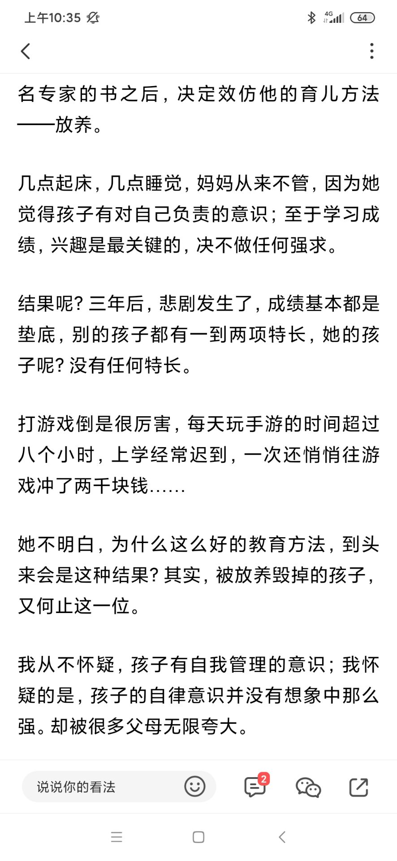
师:养孩子绝对不能走极端,要么完全放养，要么管的严严的,都不对,放养，有放养的好吃，管教有管教的好处,绝不能，一边倒，孩子管的太严，具备了社会属性，但是抹杀了孩子的天性,放养太多，孩子自然生长，但没有社会属性了,二者都不行。
广州组Suki-2岁，5岁，10岁 :千爸爸，说得对。
江苏花盼～橙橙男7岁 :应该是在一个圆里面，不越线吧。还是得把握好度。
师:有的家长就倾向于严格教育，觉得棍棒下出孝子，很容易抹杀孩子的个性和天性，就是应该圈一个范围，定一个基本的框架，在里面放养，很简单的道理，一身体二性格三学习，这就是大的框架。孩子身体稍微好一点，就要抓性格，性格好一点就要抓学习。
河北一米阳光 :我儿子就说我太温柔了，导致他没有抗压力。
广州组Suki-2岁，5岁，10岁 :我以前一直都很在乎孩子的成绩，一会这上补习班，一会那上，搞得孩子对运动失去了兴趣。自从加入得明后，改变了我的想法。
桂林刘若云三宝5岁男 :学习认识字，会算数行了，能不能考第一那全是运气，身体好才有一切。
师:让三者协调提高，孩子的性格是身体的反应，也是自我灵魂的反应，调一个好的性格很难，但是必须做，就像调一杯羹一样，需要大人用心，有一个好的身体是基础，但不是全部，人之所以为人，就是有人的性格和有思想。
江苏-乘风-兜兜女8岁、3岁 :太有道理了。
师:如果小孩子脾气暴躁，这就非常要命，会导致一辈子性格不好，现在好性格的孩子越来越少，要么暴躁，怯懦，执着，胆小，非常常见，好的身体就像土壤一样，有了土壤还要种花。这个种花就是他的性格灵感，灵魂…。
广州组Suki-2岁，5岁，10岁 :我家的一点小事也不开心，跟她说什么道理，也是白说。
山东+豆豆+俩娃5岁半+3岁半 :是因为太娇惯了吗？
包包 :我孩子有时闹脾气躺地下不起来，哭，我就不管他，然后等他好一点，我在和他说，把他拉起来，这样不知道对不对，有时真的对孩子没法，不知道咋管教。
八千 :千爸爸调一个好的性格很难@师“三岁看老”，这是啥来龙去脉！能否赐教一下不。
大风—小风5岁半 :如何调教性格呢？
师:三岁看老很准，孩子是豆苗还是瓜苗？其实出生就注定了，通过观察孩子的性格，和身体，了解他秉的是什么气，你就知道这个气长大了能做什么事。就是气度气量，气场，气象，其实你们几乎绝大多数孩子我都一眼能望到他老。
八千 :千爸爸通过观察孩子的性格，和身体@师性格是不是既定的？对，秉。
大风—小风5岁半 :身体不好，脾气也急躁。
江苏-乘风-兜兜女8岁、3岁 :千爸爸其实你们几乎绝大多数孩子我都一眼能望到他老@师相信。
八千 :千爸爸其实你们几乎绝大多数孩子我都一眼能望到他老@师能看看我以后会咋样不，已30+了。
师:就像一个松子儿种下一样，毕竟长成参天大树，而一个瓜苗种下，他只能匍匐生长。
成都飞龙在天14岁男 :江山易改，本性难移。程序设计好了。
河北一米阳光 :后天要怎么办。
八千 :千爸爸而一个瓜苗种下，他只能匍匐生长@师春秋时一个什么王的。不鸣则已一鸣惊人，那人是秉啥气性？
师:
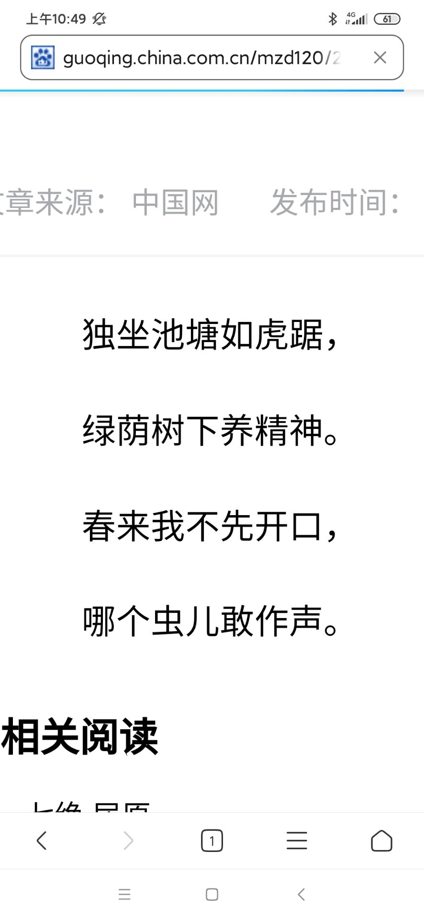
师:你们看看，这是毛主席，13岁写的诗，咏哇，所以说每个孩子的一生都是注定的。
八千 :千爸爸你们看看，这是毛主席，8岁写的诗@师但是老毛小时候就有形象思维在。不管几岁都要有形象思维在，才能够立体感知我们活在的这个世界，这个天地间。
师:再看看朱元璋两首著名的诗。再看看黄巢的两首诗，这普通诗人都写不了，都是气度，这都是与生俱来的，所以你家孩子现在什么性格脾气秉性，这决定了长大是干啥的，培养孩子和种花种草一样，需要有好的土壤，这就是肉体和家庭环境，然后就是剪枝，这就是教育。
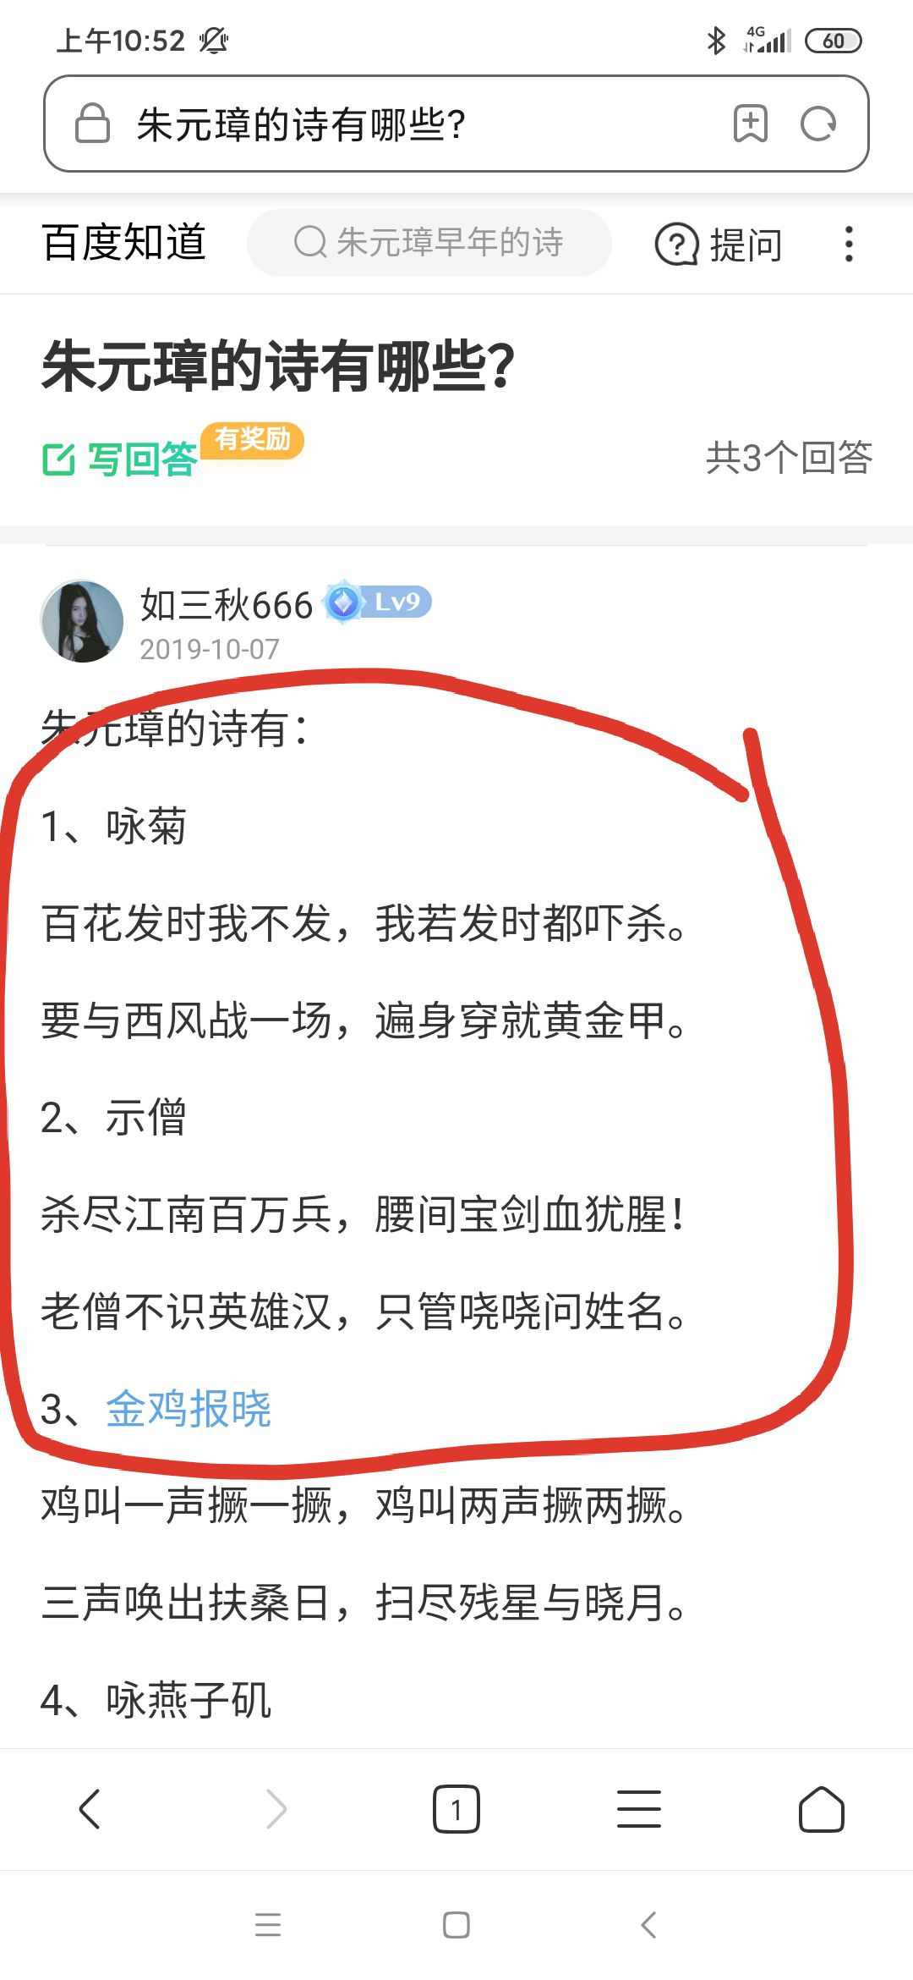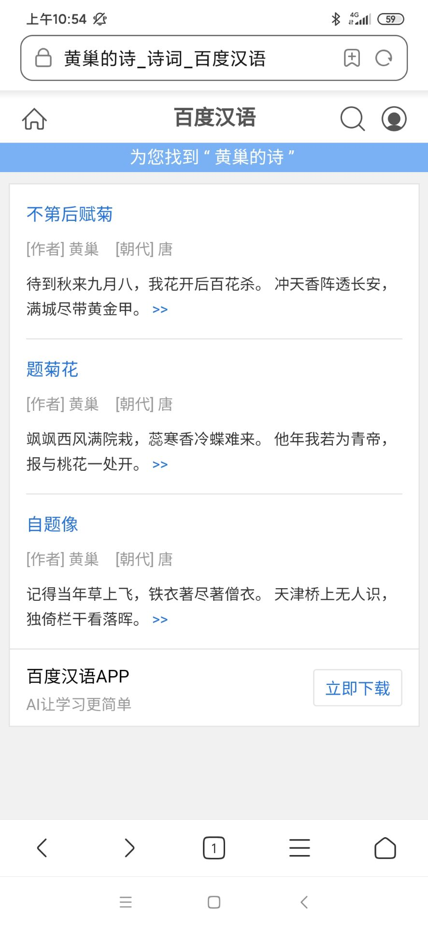
八千 :千爸爸这都是与生俱来的@师三世因果乎？
师:一定有大人看着，以防孩子溺水@浙江大凌-4.5岁小伙轩 孩子溺水就是分分钟的事。
江苏哈哈-瑶瑶女3岁 :来自老母亲的灵魂拷问。突发奇想跑去问女儿，你是愿意去放羊还是愿意去上学，人家毫不犹豫的说去放羊，即使这样。说还要拉着爸爸一起去放羊，这幼儿园还没上，就已经开始厌学了，我已经遇见我家的未来。
师:有出息啊，学习真没啥用，不如跟大人闯社会，现在基地已经有鹅，兔子鸡鸭了。

